Soru 1  Eşeyli üreme ile oluşan iki kardeşin tek yumurta ikizleri dışında genetik yapıları aynı olmaz  Bu duruma neden olarak;  I. Sperm ve yumurtanın aynı sayıda kromozom taşıması  II. Sperm ve yumurtanın sitoplazma miktarının farklı olması  III. Bir spermin rastgele bir yumurtayı döllemesi  IV. Homolog kromozomların farklı kutuplara bağımsız olarak taşınması  verilenlerden hangileri söylenebilir?  A) I ve II  B) II ve III  C) III ve IV  D) I, II ve III  E) II, III ve IV  Soru 2  Sığırlarda kızıl kıl rengi beyaz kıl rengine eş baskındır. Heterozigot durumda sığırlarda demirkırı renk görülür.  Demirkırı iki bireyin çaprazlamasından oluşabilecek renkler aşağıdakilerden hangisinde doğru verilmiştir?  A) Demirkırı - Beyaz  B) Beyaz - Siyah  C) Kızıl - Demirkırı  D) Kızıl - Demirkırı - Beyaz  E) Beyaz - Siyah - Demirkırı  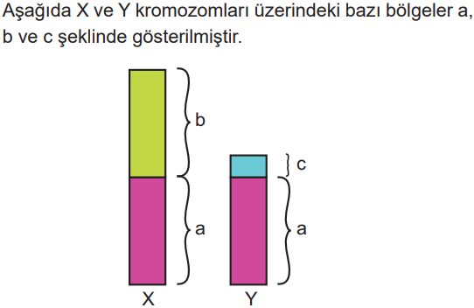Soru 3  Bu bölgelerle ilgili,  I. a bölgesindeki aleller birbirinin homoloğudur.  II. b bölgesinde renk körlüğü, hemofili alelleri bulunabilir.  III. c bölgesindeki aleller babadan sadece erkek çocuklarına aktarılır.  verilenlerden hangileri doğrudur?  A) Yalnız I  B) Yalnız II  C) I ve II  D) I ve III  E) I, II ve III  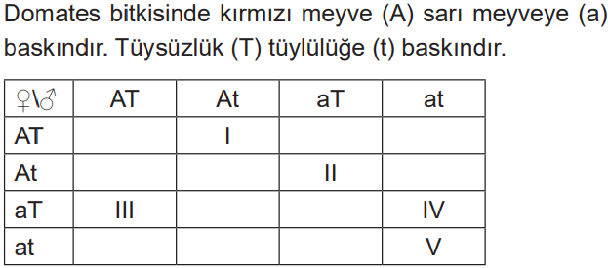Soru 4  Buna göre verilen Punnett karesinde numaralı bireylerin fenotipi ile ilgili aşağıdakilerden hangisi yanlıştır?  A) I. → Kırmızı - tüylü  B) II. → Kırmızı-tüysüz  C) III.→ Kırmızı-tüysüz  D) IV.→ Sarı - tüysüz  E) V. → Sarı - tüylü  Soru 5  • Karakterlerin genlerle ifade edilmesidir.  • Heterozigot durumda etkisini gösteremeyen gendir.  • Homozigot ve heterozigot durumda iken kendini gösteren gendir.  • Aynı karakter üzerinde etkili olan gen çiftidir.  Yukarıda verilen tanımlar incelendiğinde hangisinin karşılığı seçeneklerde yoktur?  A) Genotip  B) Gen  C) Çekinik gen  D) Baskın gen  E) Alel  Soru 6  Bir karaktere ait baskın ve çekinik özelliklerin kalıtımından sorumlu aleller iki harf ile gösterilir.  Buna göre,  I. Baskın alel büyük harfle gösterilir.  II. Her iki alel aynı ise homozigot biri diğerinden farklıysa heterozigottur.  III. Yumurta, sperm gibi gametlerde sadece bir tane alel bulunur.  verilen ifadelerden hangileri doğrudur?  A) Yalnız I  B) Yalnız II  C) I ve II  D) I ve III  E) I, II ve III  Soru 7  Fenotipi ABc olan canlının genotipi;  I. AA BB cc  II. Aa Bb cc  III. Aa bb cc  verilenlerden hangileri gibi olabilir?  A) Yalnız I  B) Yalnız II  C) Yalnız III  D) I ve II  E) I, II ve III  Soru 8  P : ♀ ♂  ? X aabbccdd  F1 → AabbCcDd  Yukarıda kontrol çaprazlama sonucu oluşan F₁ dölünün genotipi verilmiştir.  I. AABbCCDd  II. aaBBCcDD  III. AabbCcDd  Buna göre dişi bireyin genotipi verilenlerden hangileri olabilir?  A) Yalnız I  B) Yalnız II  C) I ve II  D) I ve III  E) I, II ve III  Soru 9  Farklı canlıların üremesi ile ilgili;  I. erkek arılarda sperm oluşması,  II. fasülye tohumunun çimlenmesi,  III. dişi farede yumurta oluşumu  olaylarından hangilerinde krossing over meydana gelir?  A) Yalnız I  B) Yalnız II  C) Yalnız III  D) I ve II  E) I ve III  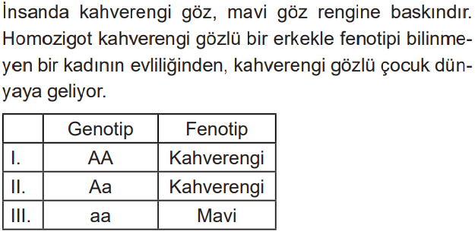Soru 10  Buna göre annenin fenotipi ve genotipi verilenlerden hangileri olabilir?  A) Yalnız I  B) Yalnız II  C) I ve II  D) II ve III  E) I, II ve III | Soru 11  Bir karakterin fenotipi, genotipe bağlı olduğu kadar çevreyede bağlı olarak ortaya çıkabilir. Örneğin eş yumurta ikizlerinin tüm genotip yapıları aynı olmasına rağmen fenotip yapıları farklılık gösterebilir.  Buna göre aşağıdakilerden hangisi eş yumurta ikizlerinde bu farklılığa neden olamaz?  A) Aşı olma  B) Beslenme  C) Spor yapma  D) Güneşlenme  E) Farklı işler yapma  Soru 12  Aynı türe ait bireylerin benzerlikleri olmasına rağmen bazı farklılıklara da sahiptir.  Buna göre aşağıda verilenlerden hangisi bu farklılıklara sebep olan bir olay değildir?  A) Homolog kromozomların bağımsız dağılımı  B) Mayozda krossing over gerçekleşmesi  C) Yumurta ve spermin rastgele döllenmesi  D) Kalıtsal devamlılığın sağlanması  E) Genetik materyalde meydana gelen mutasyonların görülmesi  Soru 13  Bezelyelerle yapılan çaprazlamalar sonucu fenotipte 9:3:3:1 oranı bulunmuştur.  Buna göre çaprazlanan bezelyelerin genotipleri aşağıdakilerden hangisinde doğru olarak verilmiştir?  A) MMTT x MMTT  B) MMTt x MMTT  C) MmTT x MmTT  D) MmTt x MmTt  E) mmtt x MmTt  Soru 14  I. Mayoz sırasında gerçekleşen parça değişimi  II. Homolog kromozomların rastgele ve bağımsız kutuplara çekilmesi  III. Bir genin diziliminde meydana gelen ani değişmeler  Yukarıda verilen olaylardan hangileri genetik varyasyonlara neden olur?  A) Yalnız I  B) Yalnız II  C) Yalnız III  D) I ve II  E) I, II ve III  Soru 15  Aşağıda verilen fenotip ve ilgili genotip örneklerinden hangisi yanlış gösterilmiştir?  Fenotip Genotip  A) a aa  B) A Aa  C) A AA  D) a Aa  E) XªY XªY  Soru 16  Canlılarda bulunan kromozomlar ve kromozomlar üzerinde bulunan alellerle ile ilgili;  I. Aynı kromozom üzerinde bulunan aleller bağlı, farklı kromozom üzerinde bulunan aleller ise bağımsızdır.  II. Vücut hücrelerinde iki tane, eşey hücrelerinde ise bir tane eşey kromozomu (gonozom) bulunur.  III. Diploit hücrelerde bulunan gonozom çeşidi, bazı canlılarda tek çeşit olabilirken bazılarında iki çeşit olabilir.  IV. Diploit kromozomlu canlıların vücut hücrelerindeki otozom sayısı, eşey hücrelerindekinin iki katıdır.  İfadelerinden hangileri doğrudur?  A) II ve IV  B) III ve IV  C) I, II ve III  D) II, III ve IV  E) I, II, III ve IV  Soru 17  AaKkDdEeX^{R}X^{r} genotipli bireyde AKD alelleri bağlı olup diğerleri bağımsızdır.  Bu birey bu karakterler açısından kaç çeşit gamet oluşturabilir? (Krossing over gerçekleşmemiştir.)  A) 2  B) 4  C) 8  D) 16  E) 32  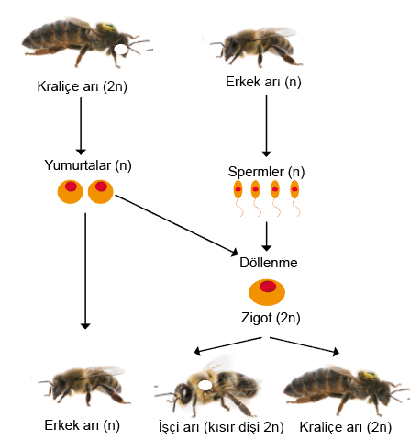Soru 18  Yukarıda bal arılarında gerçekleşen üreme şematize edilmiştir.  Buna göre  I. Erkek arıların genetik yapısı farklıdır.  II. Yumurta ve spermler mayozla oluşur.  III. Döllenme sonucu oluşan bireyler dişidir.  IV. Kraliçe ve işçi arılar partenogenez sonucu oluşur.  verilenlerden hangileri doğrudur?  A) Yalnız I  B) I ve II  C) I ve III  D) II ve IV  E) II, III ve IV  Soru 19  AaBbccddEeFfGg genotine sahip birey kaç çeşit gamet oluşturabilir?  A) 4  B) 8  C) 16  D) 32  E) 64  Soru 20  Canlılarda bulunan karakterler ile ilgili;  I. Bazı karakterlerin oluşumu sadece genler tarafından kontrol edilir.  II. Bir insanda dış görünüşe yansıyan bazı karakterler çekinik alel ile kontrol edilebilir.  III. Bazı karakterler gen ve çevrenin ortak etkileşimi sonucu oluşur.  yukarıda verilen açıklamalardan hangileri doğrudur?  A) Yalnız I  B) I ve II  C) I ve III  D) II ve III  E) I, II ve III  CEVAPLAR: 1-C 2-D 3-E 4-A 5-B 6-E 7-D 8-D 9-C 10-E 11-A 12-D 13-D 14-E 15-D 16-E 17-C 18-C 19-D 20-E

